Управление образования администрации
Кочёвского муниципального района Пермского края
Муниципальное бюджетное общеобразовательное учреждение
«Юксеевская средняя общеобразовательная школа»

«ИСПОЛЬЗОВАНИЕ ИННОВАЦИОННЫХ ТЕХНОЛОГИЙ В СОВМЕСТНОЙ ДОСУГОВОЙ ДЕЯТЕЛЬНОСТИ СЕМЬИ И ШКОЛЫ» (из опыта работы)

Автор-разработ:
Мазеина Елена Владимировна,
учитель географии и биологии,
классный руководитель
elena-maz@list.ru

Юксеево, 2021

Содержание
Введение……………………...………..….....……………………................3
Глава 1. Содержание работы с родителями
1.1. Вовлечение родителей в учебно-воспитательный процесс...............3
1.2. Совместная досуговая деятельность …….............................................4
Глава 2 Методическая разработка
2.1. Внеклассное мероприятие ко Дню матери……………………………6
2.2. Внеклассное мероприятие ко Дню защитников Отечества………….9
Вывод………………………………………………………………..……....12
Список литературы........................................................................................13
Приложение……………………………………………………………...….13

ВВЕДЕНИЕ
В социально-педагогической деятельности классного руководителя одним из важных направлений является работа с семьёй. Семья - это самое ценное, что есть в жизни каждого человека, именно в семье получает первый жизненный опыт. Согласно концепции общественного воспитания, в настоящее время главные воспитательные функции должны принадлежать семье, т. е. семья выступает как воспитательная единица во взаимодействии семьи и школы. Современная российская семья развивается в условиях сложной общественной и экономической ситуации, поэтому семье требуется систематическая и квалифицированная помощь со стороны школы. Эффективному сотрудничеству с семьей способствуют как инновационные, так и традиционные формы работы, позволяющие вовлечь родителей в процесс обучения, развития и познания собственного ребенка.
Содержание работы с родителями состоит в следующем:
- Психолого-педагогическое просвещение родителей
- Вовлечение родителей в учебно-воспитательный процесс
- Участие семей учащихся в управлении учебно-воспитательным процессом в школе

В центре моего внимания как классного руководителя находится одно из этих направлений, а именно, участие родителей во внеурочной деятельности класса.

ГЛАВА 1. СОДЕРЖАНИЕ РАБОТЫ С РОДИТЕЛЯМИ
1.1. Вовлечение родителей в учебно-воспитательный процесс
Вовлечение родителей во внеурочную деятельность класса имеет высокую значимость. Во-первых, это способствует сближению родителей и детей. Во-вторых, мероприятия подобного рода дают родителю информацию к размышлению. В-третьих, совместная досуговая деятельность родителей и детей создаёт в классе атмосферу сотрудничества, атмосферу добра и понимания. И самое главное, участие родителей во внеурочной деятельности класса создаёт позитивное отношение к школе в целом, которая является благотворной и необходимой средой для развития детей. Классный руководитель и родитель при решении проблем образования и воспитания ребенка становятся настоящими союзниками, что является основой для успешной воспитательной деятельности.

Вовлечь родителей в учебно-воспитательный процесс можно с помощью следующих форм деятельности:
- Совместная познавательная деятельность
- Совместная трудовая деятельность
- Совместная досуговая деятельность

1.2. Совместная досуговая деятельность
В мае 2016 года по приказу директора школы меня назначили классным руководителем в 6 классе, до конца учебного года оставался месяц. За месяц надо было сделать очень много работы по изучению классного коллектива. В тесном контакте со школьным психологом и социальным педагогом была проведена диагностическая работа и получена социально-психологическая картина класса. Обратила внимание на то, что дети испытывают дефицит родительского общения и любви. Психологами давно доказано, что потребность в родительском внимании является фундаментальной потребностью человека. Ребёнок не может быть социально здоров без доверия и понимания со стороны родителей, без дружбы с ними, без возможности делиться своими удачами и неудачами, без помощи и поддержки и, наконец, без совместного проведения досуга. Современные родители привыкли всё списывать на быструю динамику текущей жизни. Всё происходит в спешке, родителям всегда некогда. В оправдание звучит: «стараемся для семьи», «работаем», «зарабатываем деньги, чтобы наши дети ни в чём не нуждались», при этом забывают о том, что прежде всего детям нужно доброе сердце, любовь, терпение, умение слушать и верить. Заменить родителей в формировании основ личности ребенка школа не может и – не должна. Если ни семья, ни школа не могут заменить друг друга, то становится очевидным необходимость их педагогического взаимодействия. Одним из таких взаимодействий является совместная досуговая деятельность родителей и детей. С одной стороны, ребенок получает возможность эмоционально комфортно чувствовать себя в социальнопредметной среде, отличающейся от семейной обстановки, и постепенно, в соответствии со своими индивидуальными особенностями, выстраивать взаимоотношения с детьми и взрослыми, осваивать новые знания. С другой стороны, родители, осознавая значимость целенаправленной педагогической работы с ребенком, овладевают ее содержанием и методикой, получают возможность применять этот опыт дома. Психологическим условием такого успешного межличностного взаимодействия является внимательность, проникновенность, неторопливость.

Для решения данной проблемы, я поставила перед собой цель и задачи в работе с родителями. Совместная досуговая деятельность направлена на достижение воспитательной цели: создать условия, мотивирующие родителей на объединение усилий со школой для достижения положительных результатов в вопросах воспитания, обучения и развития детей
Задачи:
- Способствовать формированию у родителей уверенности в собственных педагогических возможностях, умении знать и понимать своих детей
- Дополнить эмоциональный опыт родителей, обучить навыкам взаимодействия родителей и детей через игровую и познавательную деятельность
- Развивать у детей и родителей интерес к совместной досуговой деятельности
- Способствовать сплочению родителей и детей для того, чтобы дети понимали и взаимодействовали с родителями, а родители – с детьми
- Побуждать родителей к активному сотрудничеству с педагогами
Затем мной был составлен план совместной деятельности, где родители становятся партнерами и участниками, а не зрителями и наблюдателями. Отличной традицией нашего класса стало проведение внеклассных мероприятий, посвящённых Дню матери и Дню защитников Отечества. Сценарии традиционных мероприятий разработаны так, что родители становятся непосредственными участниками образовательного процесса. Подготовка и проведение мероприятий проходит поэтапно и имеет следующий алгоритм:

1 этап. Определение темы и названия праздника
2 этап. План действий:
- Составление сценария
- Оформление приглашения
- Подбор художественных номеров для мини-концерта
- Оформление актового зала
- Расстановка посадочных мест для чаепития
- Изготовление самодельных подарков
- Подборка конкурсов и игр
- Подбор музыки
- Работа родительского комитета (покупка сладостей для чаепития, либо самодельная выпечка, покупка мини-призов и др.)
3 этап. Изготовление приглашений, подарков, подготовка костюмов, художественных номеров, оформление кабинета и актового зала
4 этап. Подготовка и продумывание конкурсов (на сотрудничество)
5 этап. Проведение праздника
6 этап. Итог (анализ удачных и неудачных моментов организации праздника), для того чтобы учесть их при проведении последующих мероприятий
7 этап. Сбор фото и видеоматериалов праздника для «семейного» классного альбома

ГЛАВА 2. МЕТОДИЧЕСКАЯ РАЗРАБОТКА
  - Методическая разработка ко дню матери
Тема: «Мама» — звучит как поэма, как песня!»
Цель: содействовать сближению родителей и детей посредством включения в совместную досуговую деятельность
Задачи:
- способствовать сплочению родителей и учащихся посредством включения в совместную досуговую деятельность;
- помочь становлению нравственных представлений учащихся о внутрисемейных отношениях, сплотить детей и родителей;
- поддерживание у родителей интереса к классным и внеклассным делам их детей;
Развивающие задачи:
- способствовать развитию взаимопонимания родителей и детей;
- развивать творческие способности учащихся;
- развивать сообразительность у детей;
- развивать у учащихся навыки работы в командах.

Воспитательные задачи:
- воспитывать уважительное отношение к родителям, воспитывать в детях чувство ответственности, дружбы, взаимопомощи;
- воспитание культуры общения через групповую и коллективную работу

Оборудование: мультимедиа проектор, карточки с заданиями, воздушные шарики, рисунки детей на тему «Моя мама», запись отрывков сочинений учеников о маме, запись песен «Родительский дом», «Надежда», «Мама». Выставка совместных работ детей и родителей, пословицы, цветные карандаши, альбомные листы

Ход праздника
- Организационный момент: дети приглашают мам в актовый зал и под музыку проводят их на места (звучит праздничная музыка)

- Основная часть (литмонтаж с концертными номерами):
Ведущая. Добрый день!

Ведущий. Здравствуйте, наши дорогие мамочки, бабушки!

Ведущая. По традиции, в последнее воскресенье ноября у нас в стране отмечается День Матерей России.

Ведущий. Нашу небольшую концертную программу мы назвали
««Мама» — звучит, как поэма, как песня!»»

Ведущая. Мы посвящаем ее вам!

Вместе. С праздником вас, дорогие! (Ведущие уходят)

1 номер: Мальчики исполняют песню «Мама» (О. Газманов)

Ведущая.
Родиться стоит поздно или рано
хотя бы для того на этот свет,
Чтоб вымолвить впервые слово “МАМА”,
Которого священней в мире нет.
Ведущий. Для каждого из нас мама – это и друг, и помощник во всём, и теплое плечо, в которое всегда можно поплакать. Стихотворения, посвященные мамам, всегда прекрасны, потому что пишутся они от чистого сердца.
Ведущая. Стихотворение о маме прочтёт – Ляшкова Ксения
2 номер: Ксюша читает стихотворение
Ведущий. Всем известно, что дом держится на маме. А кто из вас знает, сколько за год мама вымывает, например тарелок?
Ведущая. Оказывается - 13 000, ножей, вилок и ложек - 18 000, чашек - 8 000.
Ведущий. Общий вес посуды, переносимой из кухонного шкафа до обеденного стола и обратно, за год достигает 5 тонн.
Ведущая. В течение года наши мамы за покупками проходят больше 2 000 км.
Ведущий. Они ухаживают, готовят, убираются и очень многое умеют делать. А чего не умеют наши мамы? Или нам это только кажется…Смотрите!
3 номер: Сценка «Мама и дочка»
Ведущий. — Кто пришел ко мне с утра?
Дети: - Мама!

Ведущая.— Кто сказал вставать пора?
Дети:— Мама!

Ведущий. — Кашу кто успел сварить?
Дети:— Мама!

Ведущая. — Чаю кто успел налить?
Дети:— Мама!

Ведущий. — Кто косички мне заплел?
Дети:— Мама!

Ведущая. — Кто же целый дом подмел?
Дети:— Мама!

Ведущий. — Кто цветов в саду нарвал?
Дети:— Мама!

Ведущая. — Кто меня поцеловал?
Дети:— Мама!

Ведущий. — Кто ребячий любит смех?
Дети:— Мама!

Вместе хором:— Кто на свете лучше всех?
Дети:— Мама!

Ведущая. Нашим мамам от чистого сердца, с любовью и радостью мы дарим этот замечательный веселый номер.

4 номер: Частушки

На сцену выходят все дети

Ведущая. Низкий вам поклон, дорогие наши мамочки!
________: Спасибо вам за бессонные ночи!
________: Спасибо за сердечную теплоту!
________: Спасибо за понимание!
________: Спасибо за терпение!

Ведущий. От имени всего класса поздравляем
__________: С праздником светлым!
__________: С праздником ясным!
__________: С праздником нежным,
__________: Чудесным, прекрасным!
__________: С праздником ласки, любви и внимания!

ВСЕ: С праздником женского очарования!

Демонстрация видеоролика о мамах класса

Музыка. Вручение подарков
Ведущая. Дорогие наши мамы и бабушки, приглашаем вас всех на праздничное чаепитие с конкурсами
- Чаепитие и игровая часть: в этой части дети вместе с мамами пьют чай и участвуют в играх и конкурсах

- Итоговая часть: ответное слово мам

  - Методическая разработка ко Дню защитников отечества
Тема: «Бравые ребята»
Цель: содействовать сближению родителей и детей посредством включения в совместную досуговую деятельность
Задачи:
- способствовать сплочению родителей и учащихся посредством включения в совместную досуговую деятельность;
- помочь становлению нравственных представлений учащихся о внутрисемейных отношениях, сплотить детей и родителей;
- поддерживание у родителей интереса к классным и внеклассным делам их детей;
Развивающие задачи:
- способствовать развитию взаимопонимания родителей и детей;
- развивать творческие способности учащихся;
- развивать сообразительность у детей;
- развивать у учащихся навыки работы в командах.

Воспитательные задачи:
- воспитывать уважительное отношение к родителям, воспитывать в детях чувство ответственности, дружбы, взаимопомощи;
- воспитание культуры общения через групповую и коллективную работу

Оборудование: мультимедиа проектор, карточки с заданиями, воздушные шарики, рисунки детей на тему «Мой папа-защитник Отечества», запись отрывков сочинений учеников об отце, запись песен «Родительский дом», «Надежда», «Мама». Выставка совместных работ детей и родителей, пословицы, цветные карандаши, альбомные листы

Ход праздника
- Организационный момент: дети встречают пап, показывают им рисунки, сочинения, фотографии (звучит праздничная музыка)

- Основная часть (сценарий проходит в классе за столом, для конкурсов и игр дети и родители выходят на свободное пространство класса):
1 Ведущий: Добрый день, папы и дедушки. Мы рады встрече с вами!
2 Ведущий: Спасибо вам что вы нашли время прийти к нам. Поздравляем вас с замечательным праздником - Днем защитников Отечества!
1 Ведущий:
С праздником Армии!
С праздников воинов,
С праздником братьев,
Отцов и мужей,
Их устремлениями,
Славы достойными,
Мир сбережен на планете людей!

Вручение самодельных подарков (под музыкальную заставку)

2 Ведущий: Любимые наши папы и дедушки приглашаем вас на чаепитие

Все рассаживаются

1 Ведущий: Наше праздничное чаепитие будет не простым, а игровым и конкурсным, поэтому просим вас призвать на помощь вашу смекалку, мудрость и ловкость.

2 Ведущий:
Собрались мы сегодня вместе,
Чтоб отметить праздник мужчин.
Смелым, умным, отважным и добрым –
Вот таким хочет видеть вас сын.
Всем покажите ваши знанья,
Силу , ловкость, сноровку в борьбе.
Вы дерзайте ,наши мужчины,
И уверены будьте в себе.

Итак, мы начинаем:

1 Ведущий: Первый конкурс «Загадки для настоящих мужчин» (предлагается отгадать загадки про строительный инструментарий; принимают участие мальчики класса, папы и дедушки)
1. Этот ловкий удалец
Даст по шляпке и конец.
Спорится его работа-
Постучать всегда охота. (Молоток)
2. Подсобит девица эта,
Зная вёрткие секреты;
Если примется за дело, -
Выполнит его умело. (Отвёртка)
З. Эта дама - виртуоз,
Жизнь ведёт она без слёз;
Проходить сквозь стены может,
Запоёт и вмиг поможет. (Дрель)
4. Эти смелые ребята,
Словно стройные опята
Шляпки носят день и ночь,
Получить по ним не прочь. (Гвозди)
5. Вам подруга-мастерица
Непременно пригодится:
Зубы в ряд её блестят,
Очень дерева хотят. (Пила)
2 Ведущий:
Что знают наши парни,
Мы увидели сейчас.
Этот конкурс скажет правду.
Начинаем пенья час.

1 Ведущий: У каждого из нас есть своя любимая песня. Вы, наверное, замечали, что когда у вас хорошее настроение, то вы напеваете свою любимую песню. И на нашем празднике теплая, дружеская атмосфера, и я уверена, что у всех отличное настроение. А сейчас наши мужчины исполнят свои любимые песни, т.к мы объявляем конкурс «Караоке» (все исполняют свои любимые песни)

2 Ведущий:
Эх, народец нынче хилый,
Биться с этими людьми?
Мне померяться бы силой
С самым сильным, погоди...

1 Ведущая: Физическая подготовка в армии очень важна. И сейчас мы посмотрим, как у наших пап и мальчиков обстоят дела с этим качеством.

Конкурс «Спортивный» (выполняют в паре папа+сын)
1. Кто больше всех отожмется от пола.
2. Кто проскачет на скакалке дольше всех.
3. Кто дальше всех кинет воздушный шар.
4. Кто больше всех отожмет гирю.
5. Кто дольше всех протанцует рок-н-ролл.

2 Ведущая: вы отлично справились с заданиями, показали удаль молодецкую и силу богатырскую. И девочки подготовили для вас сюрприз (девочки поют песню «У солдата выходной»)

1 Ведущая: Вас ждёт ещё один сюрприз! Догадайтесь в очередной раз, каков он? (высказывают предположения по отношению к тому, что их ожидает)
2 Ведущая: Не стану более испытывать ваше воображение, а лучше преподнесу этот праздничный сюрприз. Какой мужчина не любит меткой стрельбы! И наш следующий конкурс предоставляет такую возможность, потому что он называется «Стрелялочка»! (на классной доске прикреплен дартс. Всем участникам даётся по три попытки, победителем конкурса становится тот, кто набрал больше всего баллов)

1 Ведущая: Дорогие наши папы, на память о нашей мы сделали видеоролик, посвящённый вам
Демонстрация видеоролика (по окончании видеоролика дети встают и под музыку аплодируют)
2 Ведущая: (на фоне утихающей музыки и аплодисментов) На этом наш праздник окончен, спасибо за внимание! Мы надеемся на то, что наши встречи будут традиционными и будем рады видеть вас снова!

ВЫВОД
Традиционные формы взаимодействия классного руководителя с родителями наряду с инновационными формами ставят одну общую цель – сделать счастливыми подрастающее поколение, входящее в современную жизнь. Влияние семьи на ребенка гораздо сильнее, чем влияние улицы, средств массовой информации и интернета. Именно семья была, есть и будет главнейшей средой формирования личности, и важнейшим институтом воспитания. Только семья с самого рождения призвана заложить в ребенке нравственные ориентиры на построение разумного образа жизни. Школа же оказывает существенную помощь в воспитании через организацию досугового взаимодействия детей и взрослых.

СПИСОК ЛИТЕРАТУРЫ
1.Богословская В.С. Школа и семья: конструктивный диалог. – Минск, 1998.
2.Горбунова Л.П. В семейном кругу: литературный вечер, посвященный семейным ценностям // Читаем, учимся, играем.- 2009. - № 6.
3.Зверева О.А., Ганичева А.Н. Семейная педагогика и домашнее воспитание. – М., 1999.
4.Коржакова О.В. Система работы классного руководителя с родителями. // Классный руководитель. – 2005.- № 5.- С.46.
5.Красникова В.А. Мой дом – моя крепость: сценарий вечера, посвященный семейным и. Матейчек З. Родители и дети. – М., 1992.
6.Сауткина Е.В. Семья – моя надежда и опора: тематический вечер, посвященный семейным ценностям // Читаем, учимся, играем.- 2009. - № 10.
7.Семенюк Н.И. Школа, дом – одна семья // Классный руководитель. – 2003.- № 3.- С.101.
8.Фалькович Т.А. Нетрадиционные формы работы с родителями.-М., 2005г.
9. Целуйко В.М. Психология современной семьи. – М., 2004.

ПРИЛОЖЕНИЕ
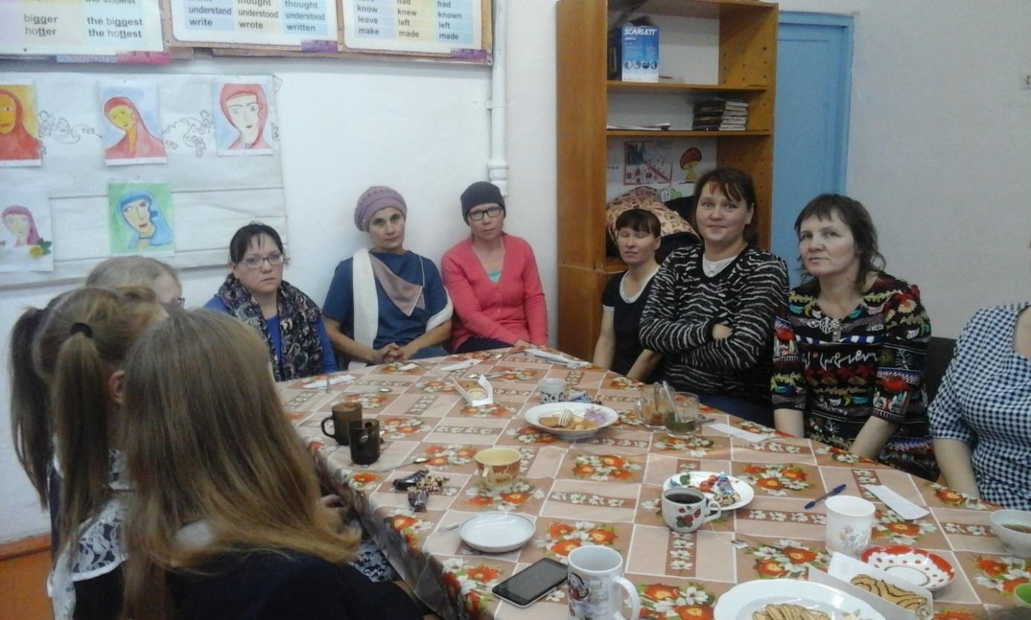
Праздник «Мама» - звучит как поэма, как песня» 28.11.2017 г.

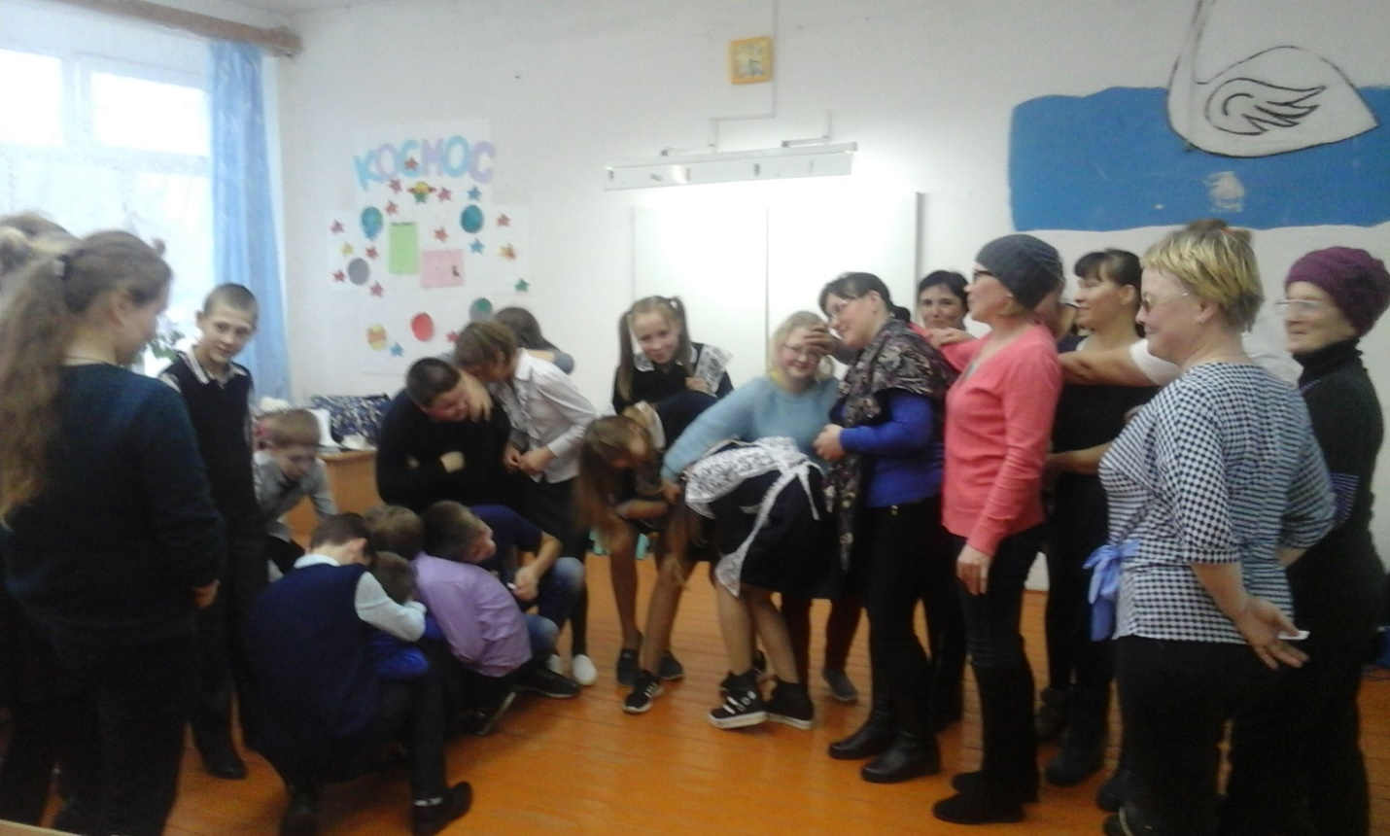
Праздник «Мама» - звучит как поэма, как песня».28.11.2017 г.

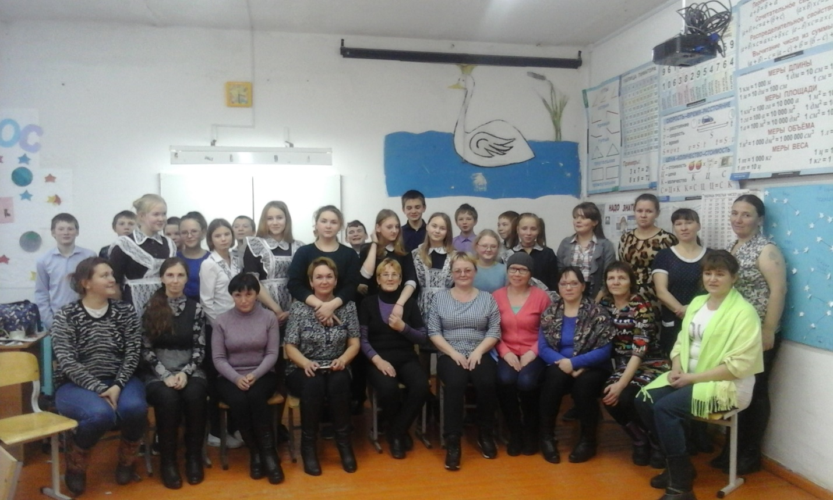
Праздник «Мама» - звучит как поэма, как песня» 28.11.2017 г.

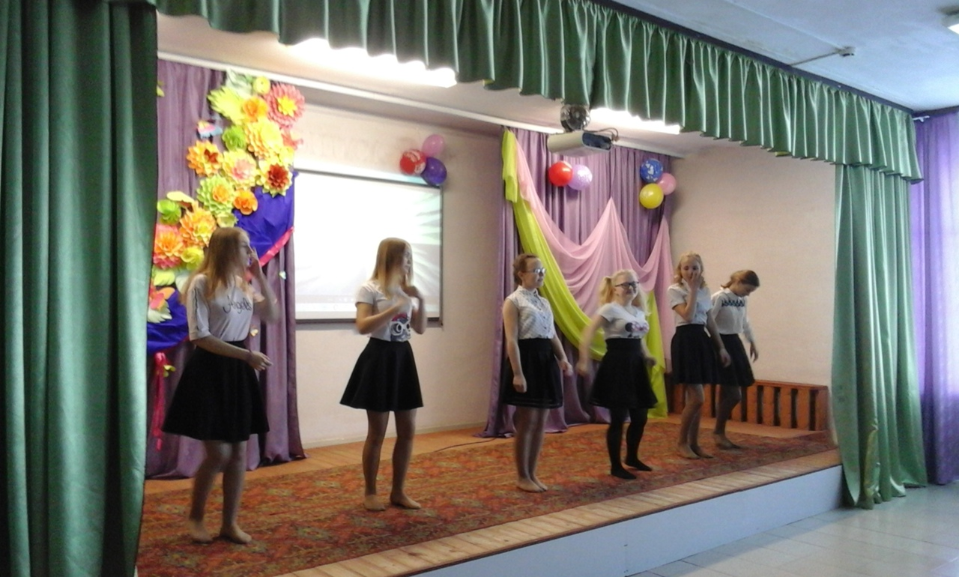
Праздник «Для тебя, родная!»
28.11.2018 г.

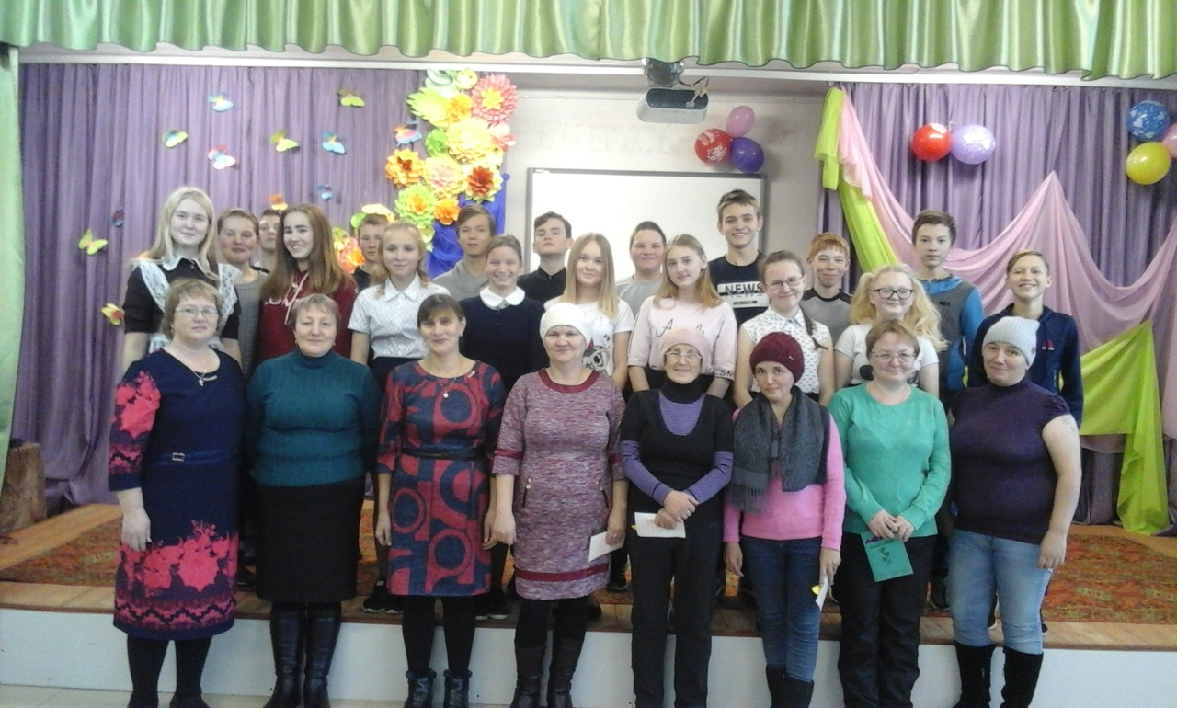
Праздник «Для тебя, родная!»
28.11.2018 г.

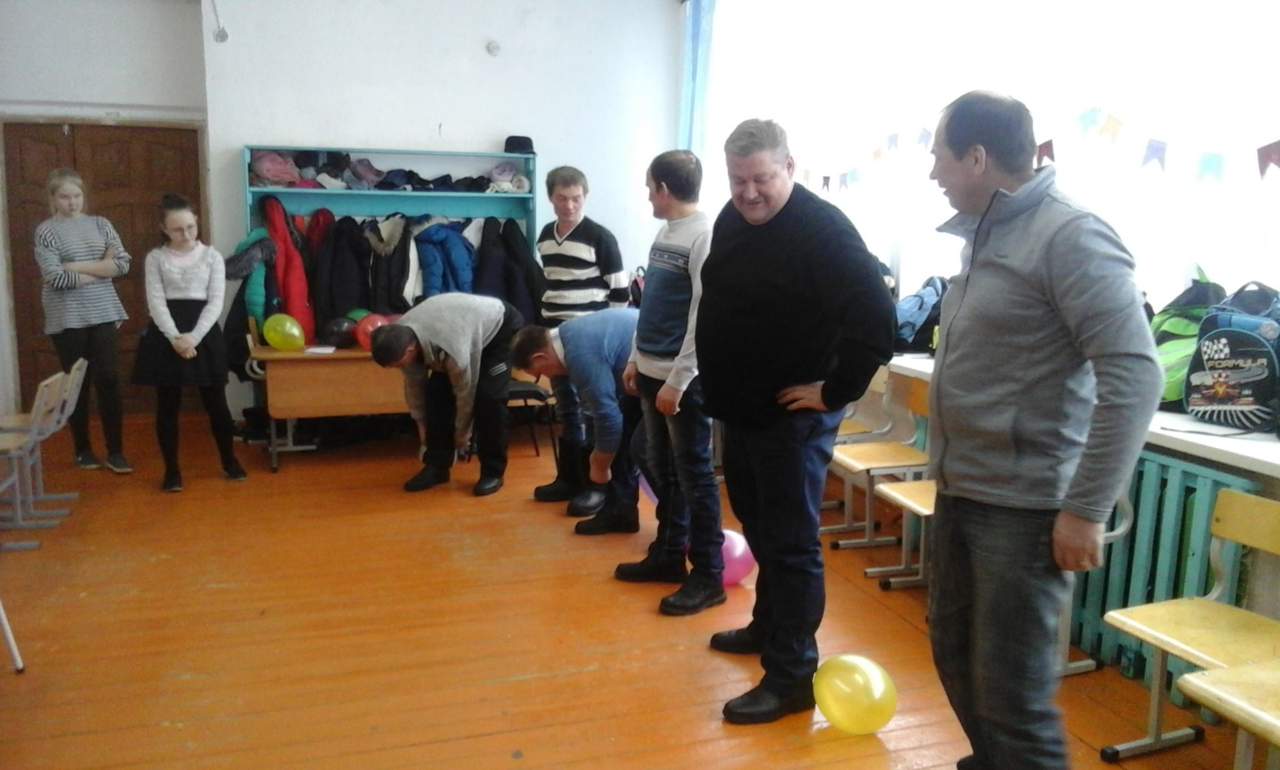
Праздник «Бравые ребята»
27.02.2019 г.

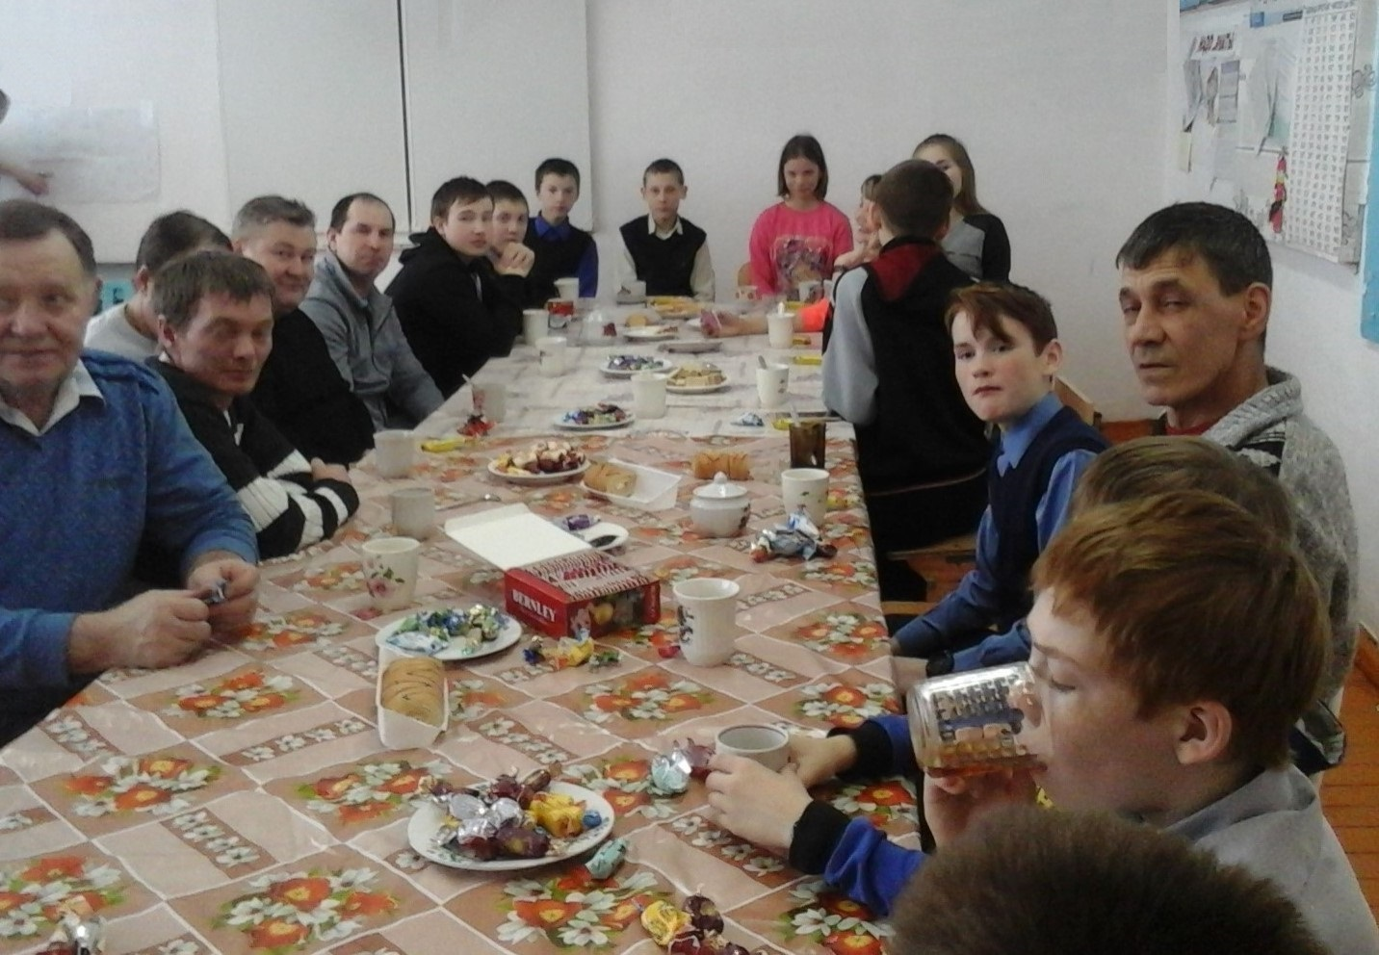
Праздник «Бравые ребята»
27.02.2019 г.

